**Příloha č. 4**

**Technický popis nábytku a mobiliáře**

**Skříňový mobiliář DTD-L**

Konstrukce skříní obecně je následující: půda je naložená na boky, dno je vloženo mezi boky, dvířka jsou naložená na korpus. Materiál DTD-L 18 mm vč. zad skříní (pohledová záda). Všechny hrany olepeny ABS hranou tl. 2 mm v dezénu příslušné DTD-L. Konstrukce skříní je spojena pevnými, lepenými, nerozebíratelnými spoji na stolařské kolíky.

Úchytky kovové, rozteč 96 mm, vzhled satin nikl, např. Demos 08906. U nástavců je použit systém otvírání TIP ON. Všechny police polohovatelné (mimo zpevňovacích ve vysokých skříních). Při vytváření skříňových sestav budou skříně vzájemně sešroubovány.

Šatní skříňky personálu jsou doplněny cylindrickými zámky (2 klíče), dveře jsou osazeny plast. vzdušníky průměru 50 mm. Všechny běžné skříně stojící na podlaze mají vložený sokl DTD-L.

Skříně s posuv. dveřmi mají rektif. nožky kryté soklovou deskou, použito je pojezdové kování Laguna, vč. AL rámů dveří.

Provedení a rozměry skříní dle výkresů prvků.

**Stolový mobiliář**

Pracovní kancelářské stoly pro personál mají kovové samonosné podnože s výškovou rektifikací v rozsahu min. 10 – 50 mm, umožňují skryté vedení kabeláže v nohách opatřených plastovým krytem, odstín antracit ( viz. foto 1, 2 a 3).

Nohy stolu vytváří spodní a horní lyžina, profil jäkl min. 50x30 mm vzájemně jsou propojeny profilem jäkl min. 60x30 mm a dvěma „V“ profily min. 30x30 mm. Nohy jsou vzájemně propojeny trámcem profilu jäkl min. 80x30 mm s přírubou. Minimální tloušťka stěn profilů jäkl je 4 mm. Spodní lyžiny jsou zakončeny UH záslepkami s náběhovou hranou a rektifikačními šrouby (viz foto 2). Horní lyžiny jsou ukončeny UH záslepkami. Trámec umožňuje uchycení krytu nohou.

Stolová deska je z DTD-L tl. 25 mm s ABS hranou tl. 2 mm, je doplněná kabelovou průchodkou dle dezénu použitého LTD. Na spodní straně desky jsou kabelové příchytky, tzv. „motýlky“ pro horizontální vedení kabelů (viz foto 1).

Pokojové stoly mají kovové rámové podnože z jackelového profilu 30x30mm s výškovou rektifikací umožňující zvýšení pro vozíčkáře min. o 50mm, povrch. úprava komaxit, odstín RAL 9006. Stolová deska je z DTD-L tl. 36 mm s ABS hranou tl. 2 mm.

Jídelní stoly mají 2ks kovové centrální podnože se základnou prům. min. 43cm, povrch. úprava komaxit, odstín RAL 9006.

Stolové desky jsou z DTD-L tl. 36 mm s ABS hranou tl. 2 mm se zaoblenými rohy.

Provedení a rozměry stolů dle výkresů prvků.

**Kontejnery, noční stolky, komody :**

Kontejnery a komody mají čtyři zásuvky, jejichž čílka jsou stejně vysoká, noční stolek jednu zásuvku. Kontejnery jsou na černých plastových kolečkách s brzdou, průměru 50 mm.

Všechny korpusy vč. zad (pohledová) jsou z DTD-L tl. 18 mm a půdy  tl. 36 mm (u kontejnerů 25mm). Všechny hrany jsou olepeny ABS hranou tl. 2 mm. Všechny zásuvky jsou uloženy na pojezdech tandembox s tlumením. Dna zásuvek jsou z DTD-L tl. 18 mm.

Kontejnery (viz foto 3) jsou vybaveny centrálními zámky, noční stolky zásuvkovým zámkem. Úchytky kovové, rozteč 96 mm, totožné se skříňovými.

Provedení a rozměry prvků dle výkresů prvků.

**Foto 1 Foto 3**

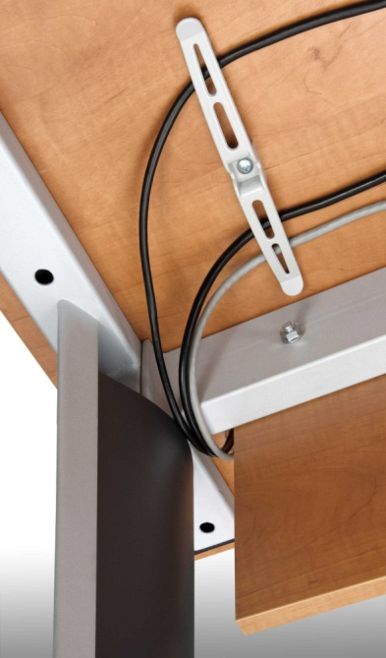

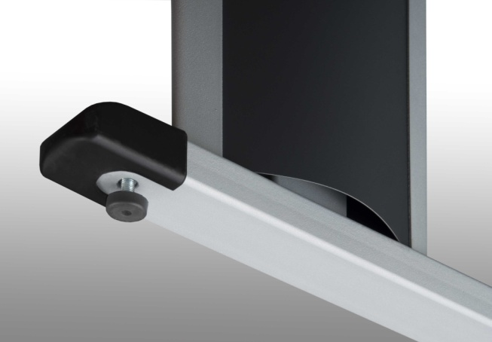**Foto 2**

**Materiálové a barevné řešení nábytku** (dle standardního vzorníku EGGER, Kronospan)

Vybraný uchazeč předloží před uzavřením smlouvy vzorníky LTD k výběru barevnosti, barevnost bude vždy korpusy dřevodekor a čílka a dvířka UNI barvy v mnoha odstínech např. každý pokoj jiná UNI barva:

Korpusy: DTD-L dřevodekor dle výběru tl. 18 mm

Dvířka v UNI barvě: DTD-L UNI barva dle výběru tl. 18 mm

Stolové desky: DTD-L dřevodekor dle výběru tl. 25mm, 36 mm

Kovové části stolů: komaxit struktura RAL 9006 stříbrošedá

**Sedací mobiliář**

**ŽK**: Otočná kancelářská židle se stavitelnými područkami.

Pracovní otočná kancelářská židle s podhlavníkem s chromovaným držákem (viz foto 4), kříž nylonový černý s pogumovanými kolečky, plynový píst, mechanika synchronní s nast. hloubky sedáku, nastavení tuhosti synchronní mechaniky dle váhy uživatele aretačním šroubem, opěrák anatomicky tvarovaný výškově stavitelný. Ovládání synchronní mechaniky je pod sedákem (výška sedu a aktivace synchronní mechaniky). Nosnost min. 130 kg.

Područky výškově stavitelné ve tvaru písmena „T“ s PP povrchovou úpravou loketní plochy, kovový komaxitovaný držák.

Látka o min. gramáži 250 g/m2, stálost na světle č.6, odolnost v otěru min. 4, počet zátěžových otáček min. 100.000.

Rozměry :

Šířka sedáku min. 51 cm

Hloubka sedáku min. 46 cm

Celková výška min. 129 cm

Celková šířka max. 65 cm

Celková hloubka max. 64 cm

Výška sezení min. 44 - 55 cm

**ŽJ:** Jednací (jídelní) židle (bez područek) (viz foto 5), na pevné svařované podnoži obdélníkového profilu, povrchová úprava RAL 9006, celá konstrukce včetně příčníků pod sedákem je svařena. Sedák i opěrák je čalouněný. Plastové krycí díly jsou šedé. Stohovatelnost do 5 ks. Nosnost min. 130 kg. Čal. koženka o min. gramáži 600 g/m2, stálost na světle 7-8, odolnost v otěru min. 4, počet zátěžových otáček min. 120.000.

Rozměry :

Šířka sedáku min. 45 cm

Hloubka sedáku min. 47 cm

Celková výška min. 80 cm

Celková šířka max. 52cm

Celková hloubka max. 54 cm

Výška sezení 44 - 46 cm

**S1, S2:** Celočalouněná sedací souprava – křeslo na kolečkách a dvojsed na kov. nerez. nožkách (viz foto 6) se snímatelnými potahy sedáku a opěráku, podklad. čaloun. např. Sanapur.

Kostra: Kombinace buková překližka + masiv buk + smrk, úložný prostor LTD.

Sedák: Smrkový rám s lamelami + netkaná textilie (jatex) + tvarovka ze studené PUR pěny (tvarově stálý materiál) + Sanapur + potahová látka

Opěrák: Smrkový rám + gumotextilní popruh + tvarovka ze studené PUR pěny (tvarově stálý materiál) + Sanapur + potahová látka

Kolečka na křesle : 10 – 14cm s brzdou, min. zatížení 100 – 120 kg

Materiál Sanapur: je textilní laminát s polyuretanovým nánosem na technickém PES úpletu. Je vodě nepropustný, hydrolyticky odolný a paropropustný. Má antibakteriální a protiplísňovou úpravu, zabezpečuje vysoký stupeň hygienické bezpečnosti (odolnost proti působení moči, výkalů, krve). Vyznačuje se rovněž vysokým stupněm mechanické odolnosti a dobrými zpracovatelskými vlastnostmi.

Čal. látka o min. gramáži 270 g/m2, stálost na světle 6, odolnost v otěru min. 4, počet zátěžových otáček min. 40.000.

Rozměry :

Šířka sedáku křeslo min. 70 cm, dvojsed min. 140 cm

Hloubka sedáku min. 50 cm

Celková výška cca 94-97 cm

Celková hloubka max. 95 cm

Výška sezení cca 44-46 cm

**KŘ**: Křeslo na masivní lak. kostře v profilu: zadní nohy min. 35x45 mm, přední nohy 35x40 mm, konstrukce na čep a dlab. Výplň sedáku molitan o minimální výšce 40 mm (viz foto 7). Snímatelný potah, nepropustné, prodyšné čalounění na sedáku. Připevnění za pomocí kloboukové gumy s brzdičkou. Sedák odnímatelný od konstrukce křesla, uchycení na ruční utahovací šroub. Podhlavník součástí opěradla. Nohy opatřeny filcovými kluzáky.

Rozměry :

Šířka sedáku min. 48 cm

Hloubka sedáku min. 47 cm

Výška sedáku 46 - 48 cm

Celková výška min. 114 cm

Výška podhlavníku min 10 cm

Výška opěradla 100 cm

Mezera mezi sedákem a opěrákem min 10 cm

Loketník: předsazení o 2 cm, šířka min 50 mm, výška hranolku loketníku min 30 mm

Celková šířka max. 57cm

Celková hloubka max. 65 cm

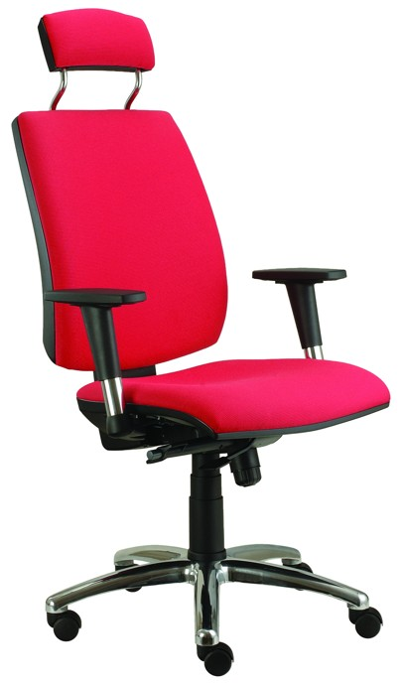**Foto 4 Foto 5**

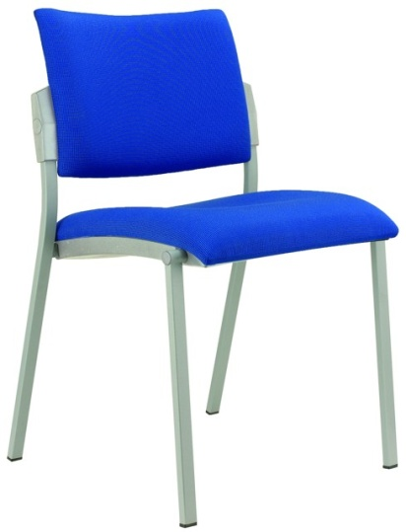

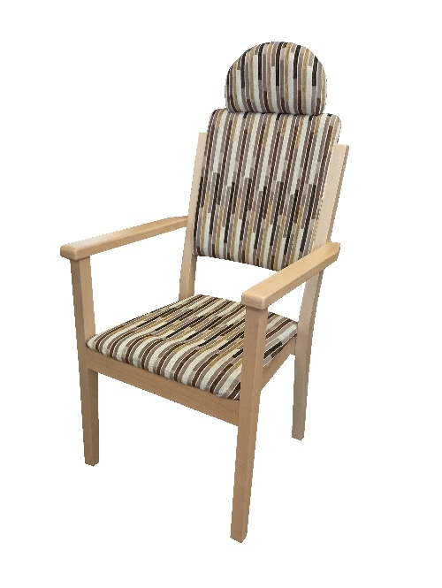**Foto 6**

**Foto 7**

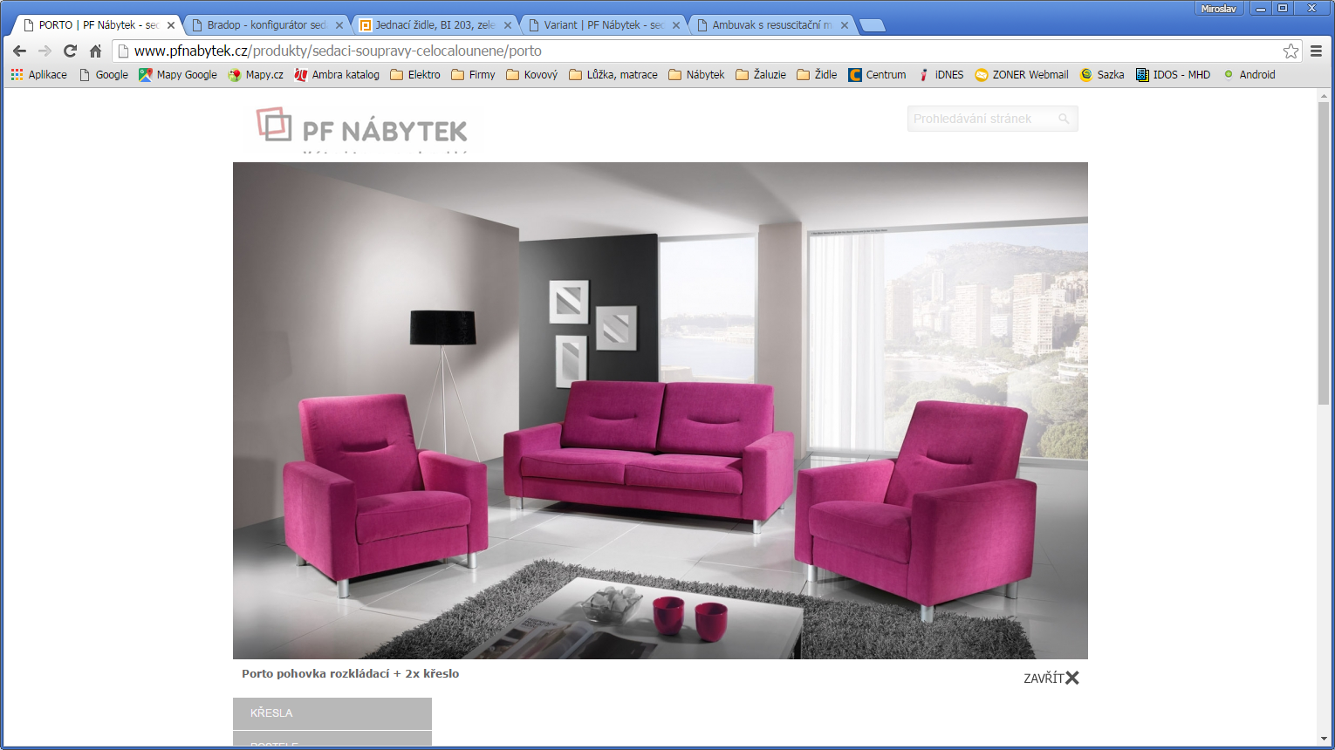

**Ostatní mobiliář**

**CHLKOM:** Chladnička kombinovaná

Protinámrazový systém + cirkulace vzduchu , 3 skleněné police, z toho 2 nastavitelné, zásuvka na ovoce a zeleninu, 6 přihrádek na dveřích, LED osvětlení – úsporné.

Mraznička: 3 průhledné zásuvky, Třída mrazení: ****

Energet. třída: A++, Spotřeba energie max.: 250 kWh/rok, Užitný objem min.: 310 l Čistý objem chladničky min.: 220 l, Čistý objem mrazničky min.: 85 l, Klimatická třída: SN, T

Hlučnost max.: 39 dB, Rozměry cca: 59×190×64 cm (ŠxVxH)

Digitální invertorový kompresor, Digitální ovládání, LED displej, Možnost změny otevírání dveří, Zvuková signalizace otevřených dveří, Dětská pojistka ovládání displeje.

Barva: bílá

**MWTR:** Mikrovlnná trouba

Bílá mikrovlnná trouba s objemem min. 20 l a jednoduchým ovládáním 2 otočnými voliči, min. 5 stupňů výkonu nebo rozmrazování. Mechanická minutka v rozmezí od 0 do min. 35 minut. Výkon mikrovln min.: 700 W, Hlučnost max.: 60 dB, Rozměry cca: 26×44×35 cm (VxŠxH), Mechanické ovládání, Signalizace ukončení ohřevu. Otvírání dvířek pomocí madla.

**ZK:** Záclonová dvojkolejnička

Hliníková dvojkolejnička s montáží ke stropu mezi drážkami, plastoví jezdci umožňující zavěšení záclon a závěsů za řasící pásku

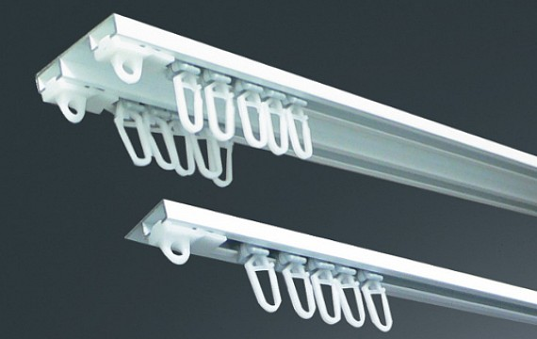

**PPS:** Lůžko s pevnou ložnou plochou, zásuvkou a matrací, 2050x500x950mm,

ložná plocha 2000x900mm, s lamelovým roštem, provedení lamino, dle výkresu prvků. Matrace pěnová v. min. 14 cm se zpevněnými okraji pro lepší sezení a vstávání, potah voděodolný, paropropustný, snímatelný a pratelný.

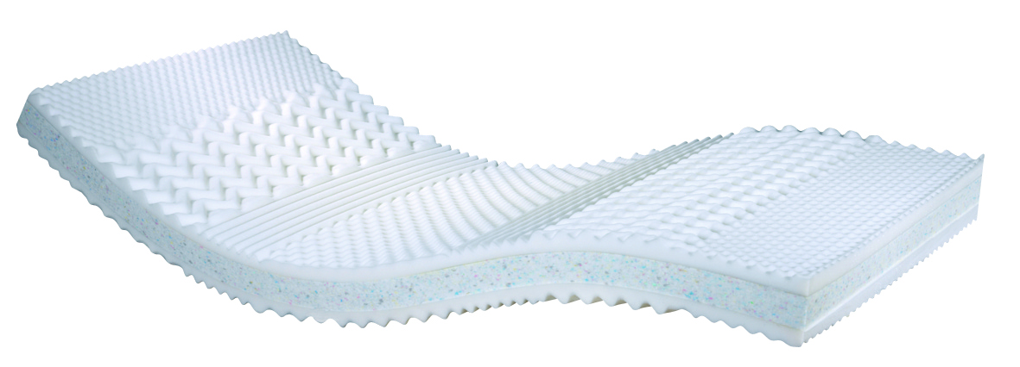

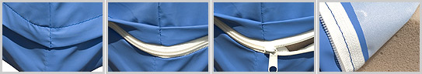

**ŠSLB:** Šatní dvojdílná kov. skříňka, korpus a dvířka RAL 7035 šedá (vybavení každého dílu polička, šatní tyč, háčky), na šedé kov. lavici s šedým lamino sedákem, pod lavicí zavěšený botník šedé lamino s odkapávačem na obuv (provedení botníku dle výkresů prvků), vše na uzamykání otočným uzávěrem na visací zámek, vč. 3ks visacích zámků s jednotným klíčem, celk. rozměr 600x2170x800mm.

Šatní dvojskříňka, s příslušenstvím:

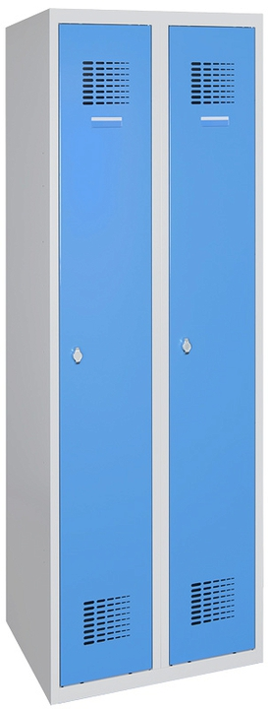

Podstavná lavička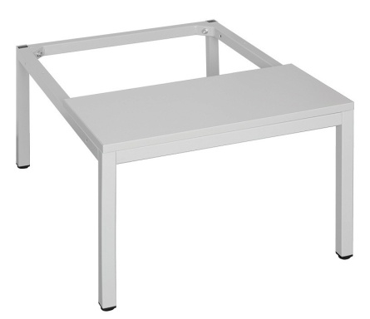

Odkapávač na boty do botníku

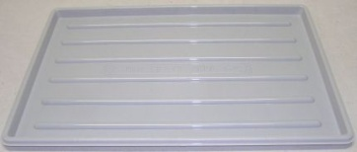

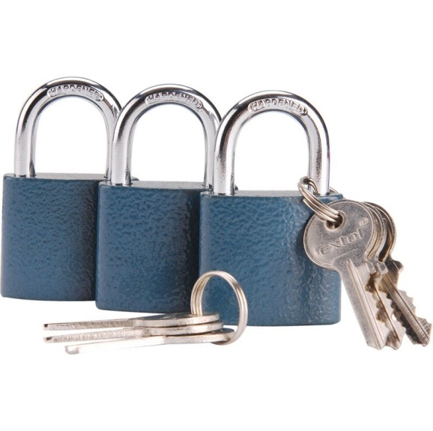Sada tří visacích zámků se sjednoceným klíčem

**PPGST:** Pingpongový stůl outdoorový skládací, s kolečky pro převoz,

venkovní stůl, tmavě zelená hrací plocha, sklápění jednou rukou, vyrovnávací mechanismus, terénní kolečka s brzdou, zásobník míčků s podavačem, síťka součástí stolu, ochranné kryty na rohy. Hrací plocha z 22mm vrstvené hliníkové desky dlouhodobě odolná vůči nepříznivému počasí. Stůl umožňuje po sklopení jedné hrací plochy stolní tenis pro jediného hráče. Vysoce stabilní podvozek z profilu 50 x 50 mm je opatřen mechanismem vyrovnávajícím nerovnosti země. 4 zdvojená terénní kolečka podvozku pro snadný transport i v nerovném terénu jsou po diagonále vybavena brzdami pro vyšší stabilitu při hře i v přepravní poloze. Sklopení obou ploch hrací desky do přepravní polohy je naprosto bezpečné a nenáročné i pro jednu osobu, po sklopení je pingpongový stůl bez problémů pojízdný a manipulovatelný. Rozměry pingpongového stolu odpovídají standardům pro mezinárodní turnaje (d × š × v): 274 × 152,5× 76 cm. Rozměry po složení obou hracích desek (d × š × v): 183 x 68 x 165 cm. Součástí stolu je síťka s možností výškového nastavení a s automatickým napínáním, kterou není nutné před sklopením hracích ploch demontovat. Dva praktické držáky na tenisové pálky a další příslušenství pro stolní tenis jsou nedílnou součástí pingpongového stolu. Na každé hrací desce je umístěn speciální zásobník míčků s podavačem, díky kterému jsou tenisové míčky neustále po ruce.

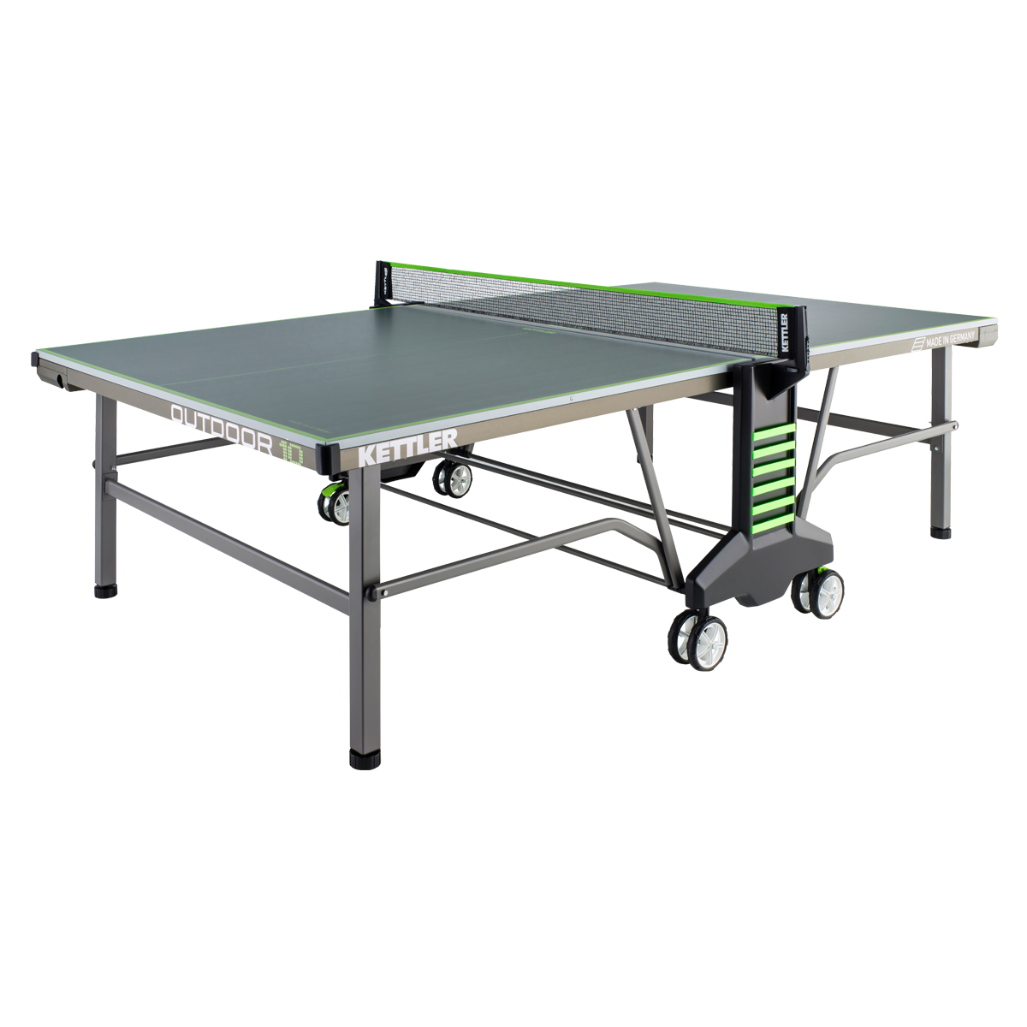

**FOTST**: Stolní fotbal, pro nekomerční veřejné využití vhodný i pro domácí tréninkovou hru v interiéru. Hmotnost 70 kg, hrací pole je vyrobeno z MDF desky, stabilizátory jsou umístěny pod hracím polem i v nohách stolu. Nohy mají chromový vzhled a ve spodní části jsou pogumované, aby se zabránilo poškození podlahy. Zaoblené rohy chrání povrch před oprýskáním. Tělo je vyrobeno z MDF, pochrom. tyče prům. 16mm v kluzných průchodkách, míčky standard 34mm, protiskluzová madla, rychlé a snadné vracení míčků po skórování pomocí vestavěné kapsy. Rozměry stolu 140 x 73 x 87 cm.

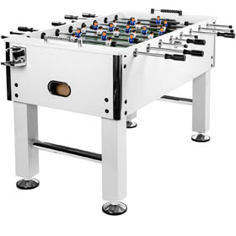

**Spotřebiče v kuchyňských linkách**

**Varná deska** – elektrická indukční, 4 plotýnky, napětí 220-240 V, max. příkon 6600 W, dotykové ovládání, podsvícené ukazatele, detekce umístění nádobí, zámek funkcí a dětská pojistka, automatické vypnutí při dlouhodobém nevyužívání, indikátory zbytkového tepla.

**Vestavná trouba** – elektrická, energ. třída A, objem min. 60 l, napětí 220-240 V, funkce: konvenční ohřev, horní ohřev, spodní ohřev, gril, velkoplošný gril, pravý horký vzduvh, rozmrazování, osvětlení. Displej s digitálním časovačem, chladící ventilátor , bezpečnostní termostat.

**Myčka nádobí** – energ. třída A++, třídy účinnosti mytí A, sušení A , spotřeba el. energie max. 0,75 kWh/cyklus, spotřeba vody max. 9 l/cyklus, na min. 9 sad nádobí, hlučnost max. 49 dB(A). Min. 5 nastavitelných programů mytí, nastavit. horní koš, nastavit. držák talířů ve spodním koši, zvuk. signál konce mytí, samočistící filtr, vana z nerez oceli.

**Digestoř** – odsávač par, š. 60 cm, vestavný, výsuvný, výkon odsávání min. 240 m3/hod., odsávání do komína (horní odtah), nebo recirkulace – součástí je uhlíkový filtr. Osvětlení halogenové 2x 28 W, tři rychlosti výkonu, max. hlučnost 57 dB(A), tlačítkové ovládání, zpětná klapka. Kovové filtry proti mastnotám, vyjímatelné a omyvatelné.

**Hotelová chladnička** – umístěná ve skříni 565, pro uchování léků, energ. třída A+, spotřeba max. 0,35 kWh/24 hod., užitný objem min. 43 l, hlučnost max. 42 dB(A), 1 police a min. 2 přihrádky ve dveřích, vnitřní mechanický ovládací panel.

________________________________________________________________________

Všechny navržené přístroje a zařízení je třeba chápat jako technický vzor, který splňuje dané požadavky. Pokud budou uvedené typy nahrazovány jinými, je třeba, aby náhrada splňovala všechny požadavky kladené příslušnými normami, projektantem a provozovatelem. Povolená tolerance při nabídce je 5% od veškerých exaktních údajů, kromě těch, které jsou uvedeny jako maximální či minimální.

Pokud tento projekt (z důvodu upřesnění a přiblížení technických parametrů, kvality prvků

a navrhovaných řešení) obsahuje požadavky nebo odkazy na obchodní firmy nebo názvy, technologie či specifická označení výrobků, jsou tyto odkazy, názvy a označení nezávazné a zadavatel umožnuje použití i jiných, kvalitativně a technicky obdobných řešení.

Při návrhu barevného provedení je nutné odsouhlasení architektem nebo zadavatelem.

Všechny rozměry, technické a materiálové parametry budou před započetím realizace požadovány zadavatelem k doložení jejich splnění. Stejným způsobem proběhne kontrola všech parametrů a proměření při převzetí díla.

Březen 2020

Květen 2017